

Цирконовый песок и цирконовый порошок

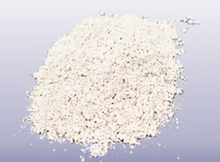
Характеристики и сфера применения цирконового сырья
Цирконийсодержащее сырье нашло широкое применение в производстве огнеупорных изделий. Это в основном связано с тем, что огнеупоры, содержащие цирконий, имеют высокую температуру плавления, высокую химическую стабильность.

Цирконовый порошок
Элемент | Содержание, %
ZrO₂ | 66.03;
Fe₂O₃ | 0.08
TiO₂ | 0.12
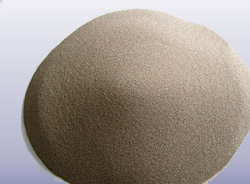
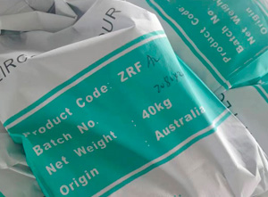
Цирконовый песок имеет множество применений в огнеупорах из-за его высокой огнестойкости: в основном используется в плавленом цирконовом корундовом кирпиче, цирконовом огнеупорном кирпиче, цирконовом муллите, цирконовых набивных материалах, водяных соплах и скользящих плитах для металлургических предприятий, магниево-цирконовых кирпичах, цирконовых волокнах, и при производстве обескремненных материалов. Изделия из цирконового песка имеют хорошую коррозионную стойкость, а также устойчивы к металлическому расплаву, шлаку и жидкому стеклу, а также хорошо держат тепловой удар.

Цирконовый песок
Элемент | Содержание, %
ZrO₂ | 66.03
Fe₂O₃ | 0.08
TiO₂ | 0.12

2. Упаковка:
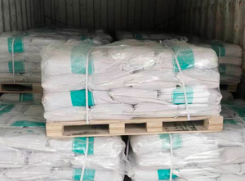
Упаковка мешки 20, 40 кг, биг-бэги

3. Базис поставки:
по требованию заказчика согласно Инкотермс 2020

4. Условия оплаты:
- 30 (тридцать) % от общей суммы Товара оплачивается в течение 3 банковского дня после подписания соответствующего приложения;
- 70 (семьдесят) % от общей суммы Товара оплачивается после уведомления Поставщика о готовности поставки.
Коммерческий директор ______________________ Кузнецов А.А.
Контактные данные: тел. 914-545-30-00, mail@sdlc.ru

